專題報導

 全面推動「主管法規共用系統」，以利法規資源共享共用
法務部資訊處科長 林振芳
- 主管法規共用系統建置緣起
「建立電子化政府、創造競爭優勢」為政府大力推動之政策，行政院自1997年將「電子法規」列入「電子化/網路化政府中程推動計畫」之一，並責成由法務部辦理，於2000年12月完成建置「全國法規資料庫」入口網站（https://law.moj.gov.tw），並於2001年4月正式啟用對外提供服務，建立一個具代表性、完整性、即時性、正確性及便利性的法規資訊單一查詢窗口，讓一般民眾及法律專業使用者易於取得法規資源並善加使用。法務部鑒於各機關主管法規網站呈現方式不一且無共同之法規資料交換標準，爰於2008年完成「法規訊息交換標準格式」之領域資料交換標準，並辦理行政院所屬中央二級機關（部、會、行、總處、署）及各縣市政府法規主管機關領用建置「主管法規共用系統」，俾提供民眾便利查詢各機關主管法規，且各機關毋須自行建置平臺。其效益說明如下：

- 區隔法規建置範圍，收納各機關行政規則
由於「全國法規資料庫」入口網站建置目標在於提供民眾通用廣泛之法規，因此收集之法規範圍為憲法、法律、命令（含編制表）、最高法院判例與大法官之解釋，但對於各法規主管機關自行訂定之行政規則、行政函釋則因數量眾多而未收錄，為使法規透明化、公開化，使民眾或法律專業人士能夠瞭解相關法規，因此，規劃中央各部、會、行、總處、署及各縣市政府領用建置之「主管法規共用系統」。其中，中央二級機關領用建置之「主管法規共用系統」主要收集機關業管之法律、命令（以上與「全國法規資料庫」入口網介接）及行政規則、行政函釋；而各縣市政府領用建置之「主管法規共用系統」則收集所轄區域之自治條例、自治規則、委辦規則、自律規則、行政規則（如圖1），以提供全國民眾或國際人士完整的電子法律資料。
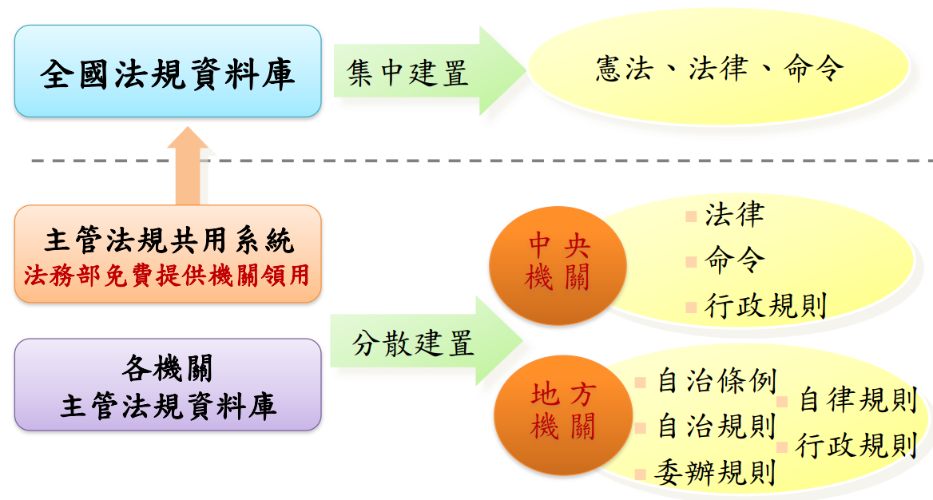
圖1：主管法規共用系統法規建置範圍

- 提供民眾便利友善一致化操作法規網站
由於「全國法規資料庫」入口網站建置宗旨在於提供親和易用，屬於全民的法規資料庫，網站除靜態法規資料呈現外，亦提供「法規檢索」、「綜合檢索」「跨機關檢索」及「通俗用語輔助查詢」等動態瀏覽查詢功能；亦能就法規之立法理由（立法總說明、逐條說明或條文對照表）、沿革、立法歷程等關聯式查詢相關法令，此點與融入機關全球資訊網之法規資料網頁，其僅具法規資料公告、簡易查詢功能之便利性不足有所不同。法規因具有分篇、章及條、項、款、目等結構化項目屬性，若未依其屬性提供專用查詢功能，將無法提供友善化操作介面，且各機關如自行開發建置法規網站將使操作方式完全不相仿，造成民眾使用上不一致，而提高學習操作所需時間，因此，建立「主管法規共用系統」有其必要性。

- 節省重複投入法規專屬網站建置資源
由於2008年時，各機關已建置法規專屬網站者較少，其所需程式開發費用視法規專屬網站具備功能多寡，至少約需新臺幣百萬餘元，尚不包括所需硬體設備、作業系統及資料庫系統等套裝軟體、法規資料建（轉）置費用，後續仍需支應法規資料整編、程式功能增修等維運費用，若未建置法規專屬網站之中央部、會、行、總處、署及各縣市政府分別編列預算進行程式開發作業，將重複耗費國家預算支出，對於已逐漸捉襟見肘之財政，無異是雪上加霜，因此，建立「主管法規共用系統」將能節省各機關重複投入法規專屬網站建置資源，俾利政府預算資源能夠妥善運用。

- 主管法規共用系統特色
「主管法規共用系統」之建置係參酌「全國法規資料庫」入口網站，故系統功能除包含 「最新訊息」、「法規體系」、「法規檢索」、「英譯法規」、「草案預告論壇」等法規專屬網站應有功能外，亦考慮各領用機關之主管法規數量、所屬機關多寡、法制單位編制及人員完備性及提供服務對象而具備以下特色：

- 整編方式區分「法規（篇）版」、「法條版」
考量各領用機關整編人力及分工原則，將系統分為2種法規整編方式，分別為「法規（篇）版」、「法條版」，「法規（篇）版」係法規整編方式以整個法規內容作為資料儲存的單元，各機關一旦制（訂）定、修正法規，需整篇法規進行編修，整編作業較簡易，惟系統使用者也僅能針對整篇法規進行查詢瀏覽，但系統提供法規關鍵字查詢，仍可查詢具有關鍵字之整篇法規之內容。而「法條版」則是就法規內所有條文，以「條」為單位作為作為資料儲存的單元，各機關一旦制（訂）定、修正法規，需對法規之個別條文進行編修，但系統使用者可查詢某一法規之某條文，較方便查詢運用。

- 依服務對象區分「外部版」、「內部版」、「後端維護系統」
「主管法規共用系統」因應服務對象而區分為提供民眾公開查詢之「外部版」，而部分法規係機關內部作業依據，不涉及民眾權益且無公開必要，但仍需提供機關內部人員查詢而建立完整法規之「內部版」，以及為進行法規整編異動、維護管理之「後端維護系統」。相關系統架構示意圖（如圖2）惟各機關資訊基礎建設並不相同，本系統可應機關的現況而進行調整或整併。
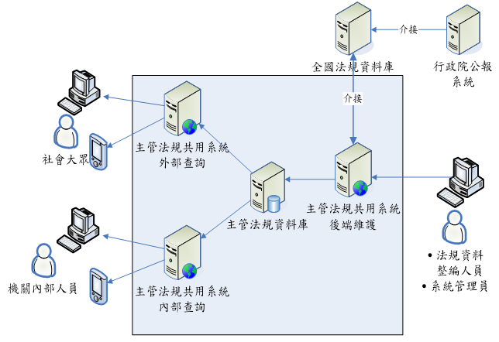
圖2：主管法規共用系統架構圖

- 與全國法規資料庫入口網站介接通報功能
為確保全國法規資料庫正確性、即時性、完整性，並可收集中央與地方機關最新法規（含草案）動態，依據「全國法規電腦處理作業規範」之規定，中央各部、會、行、總處、署於法律、命令（含編制表）於制定、修正或廢止公布後3個工作日內，需至全國法規資料庫通報網站辦理確認作業；而行政規則則於各機關於訂定、修正或停止適用下達後5個工作日內，至全國法規資料庫通報網站辦理通報（一體適用之第一類行政規則）、確認作業（第二類行政規則），若中央各部、會、行、總處、署領用「主管法規共用系統」者，因「主管法規共用系統」之「通報系統」已建立通報功能介接及最新訊息介接功能，故均能在該系統進行通報、確認作業，無須登入至「全國法規資料庫」進行通報、確認作業，且中央與地方機關最新法規（含草案）動態亦可通報至「全國法規資料庫」最新訊息公告，大幅簡化通報作業及法規最新訊息公告能見度、相關法規通報機制（含與行政院公報系統）及其系統介接作業流程（如圖3）。
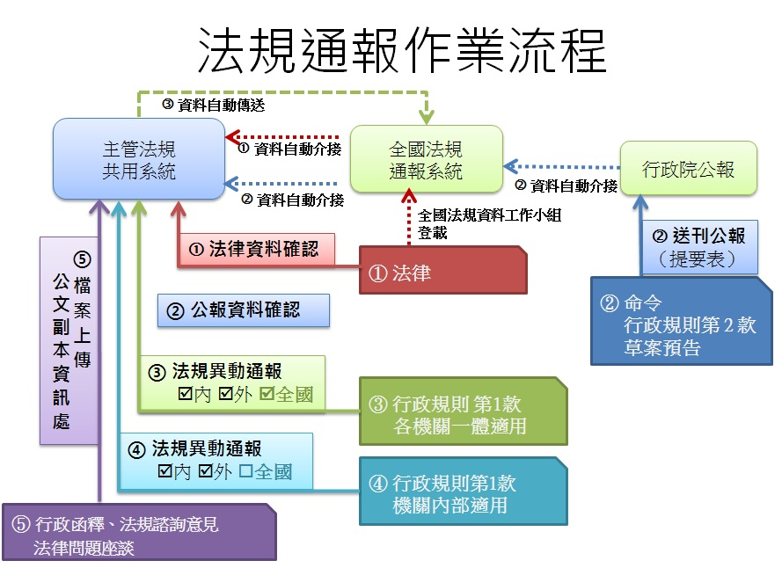
圖3：法規通報流程圖（通報機制與系統介接）

- 法務部全面推動主管法規共用系統領用
法務部於2008年12月完成「主管法規共用系統」程式開發作業，為將此各機關「共用」之法規「專屬」網站推廣建置至各機關，於2009年初邀請行政院研究發展考核委員會（現已改制為國家發展委員會）、行政院原子能委員會、新竹縣政府進行試辦作業，並於同年5月完成試辦機關試辦作業（系統示意圖如圖4），2009年7月辦理北、中、南區推廣說明會，2009年9月起陸續至各機關進行領用推廣作業，及接受領用機關來函領用及後續系統建置與資料整編作業。領用推廣的重點在於如何向機關之資訊、法制單位介紹「主管法規共用系統」之優點及領用誘因，包含：
- 節省法規專屬網站系統開發維運成本
- 系統所需軟硬體設備可資源共用
- 具備法規資料檢索便利性
- 節省法規維護作業
- 系統維運工作簡單
- 協助提供法規初始資料建置
- 提供系統建置、維運輔導
- 資料自動介接全國法規資料庫入口網，節省通報作業
- 例行資訊安全檢測及程式弱點修補作業
- 符合無障礙網頁規範
- 系統功能持續精進。
推廣策略採向資訊單位進行硬體及套裝軟體建置安裝，並進行後續系統維護（主機及應用系統版本更新作業），而法制單位則進行初始法規資料清查、造冊，及後續法規資料建置與維護作業（如圖5），惟各機關狀況並不一樣，需視實際機關狀況而進行調整。
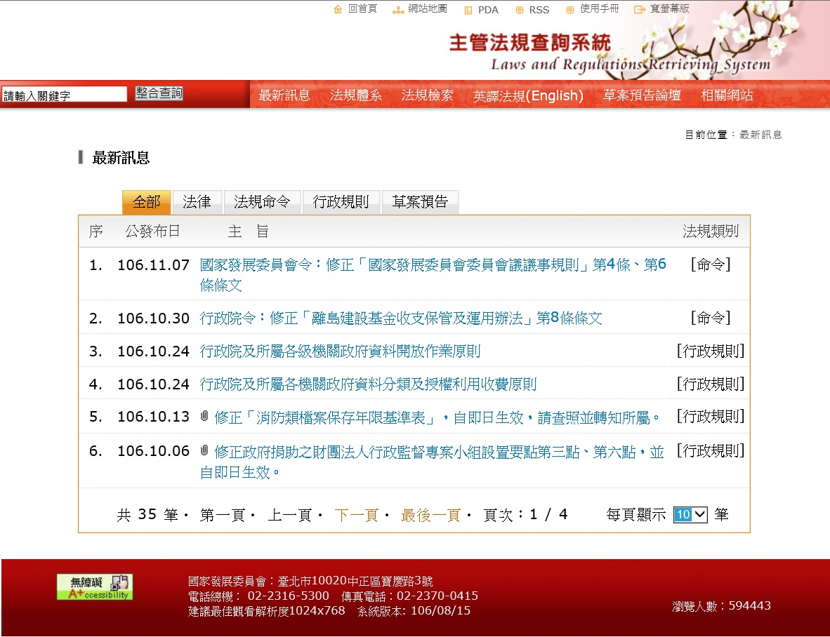
圖4：主管法規共用系統示意圖（以國家發展委員會為例）

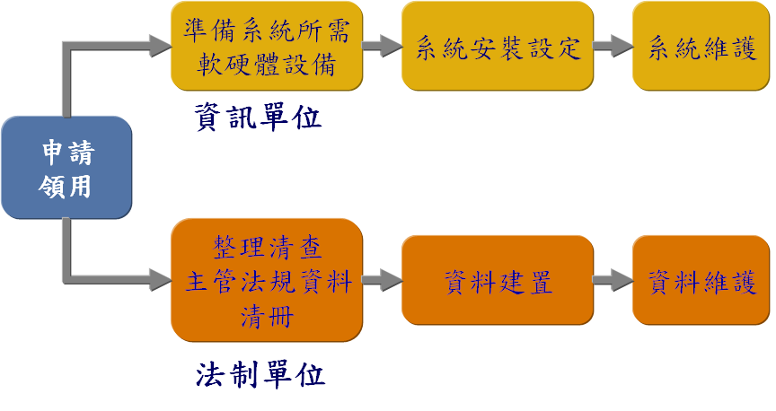
圖5：資訊、法制單位分工原則

為提高機關領用意願，法務部提供3大誘因，主要為「主管法規共用系統」具有可自動介接全國法規資料庫入口網，可降低領用機關重複於「主管法規共用系統」、「全國法規資料庫」入口網站重複通報行政規則、法規草案等作業，只需於「主管法規共用系統」建置通報內容，資料即可同步公告於「全國法規資料庫」入口網站，且能同時於「主管法規共用系統」進行法規確認作業；另外，協助提供法規初始資料建置則可省去機關法制單位（人員）建置初期繁瑣作業，機關法制單位（人員）只需清查列冊機關法規清單，即可將其法規資料建置於資料庫中，再由機關各單位就業管法規人員進行資料校正作業；最後則是提供系統建置及維運輔導，機關在建置「主管法規共用系統」期間，法務部將派員至機關協助有關軟硬體設備安裝、法規資料維護、系統教育訓練之輔導外，於爾後之維運亦提供專人詢問、輔導，若有功能增修需求，則列入後續年度功能增修評估項目中。利用前述推廣策略與誘因，截至2018年3月底止，行政院所屬中央二級機關（部、會、行、總處、署）及各縣市政府計有45個機關領用，其中中央各部、會、行、總處、署共有25個機關領用（法務部領用但未計入），領用機關比例達80.65%，各縣市政府計有20個機關，領用機關比例達90.91%，而領用「法規（篇）版」計有中央二級機關計23個、地方縣市政府計15個，領用「法條版」計有中央二級機關計2個、地方縣市政府計5個，各機關領用統計表詳如表1所示。

表1：各機關領用「主管法規共用系統」統計表
機關類別  整編版本 | 中央二級機關 | 地方縣市政府 | 合計
法規（篇）版 | 內政部、外交部、財政部、教育部、行政院農業委員會、行政院環境保護署、文化部、科技部、國家發展委員會、行政院大陸委員會、金融監督管理委員會、行政院海岸巡防署、僑務委員會、國軍退除役官兵輔導委員會、原住民族委員會、行政院人事行政總處、國立故宮博物院、中央選舉委員會、公平交易委員會、國家通訊傳播委員會、行政院原子能委員會、經濟部、客家委員會（23） | 臺南市、高雄市、基隆市、新竹縣、苗栗縣、南投縣、雲林縣、嘉義縣、嘉義市、屏東縣、花蓮縣、澎湖縣、金門縣、連江縣、新竹市（15） | 38
法條版 | 行政院主計總處、行政院公共工程委員會（2） | 桃園市、臺中市、臺東縣、宜蘭縣、彰化縣（5） | 7
合計 | 25 | 20 | 45
比例 | 80.65% | 90.91% | ━
註：以上排序係依機關領用順序排列。

- 未來展望
國際法規透明度與公眾參與、法規資料開放是近年來我國與國際社會積極推動或國家競爭力評比重要項目之一，而「主管法規共用系統」、「全國法規資料庫」入口網站皆朝向此一方向發展。除精進更友善使用介面外，亦思索法規資料交換標準的檢視修訂，並訂定法規共通性應用程式介面（Application Programming. Interface, API）規範，據以開發法規資料線上流通應用程式介面程式，提供「全國法規資料庫」入口網站、各機關主管法規系統間法規資料交換，並可提供外界加值應用，有效進行「資料治理」，藉以提升國際法規透明度與公眾參與、法規資料開放程度。

